台中縣上楓國小八十八學年度第二學期數學科第二次學習評量試卷
校長：陳素梅 教務主任：林麗美 出題者：羅素雯 年 班 號 姓名：

- 看圖填填看。(21分)
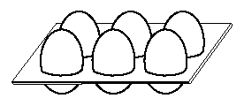
- 一盒皮蛋有6顆。
- 媽媽拿了2顆做皮蛋豆腐，剩下的煮皮蛋瘦肉粥。做皮蛋豆腐用了( )盒皮蛋，煮粥用了( )盒皮蛋。

- 一盒皮蛋可以分成( )盒和( )盒。

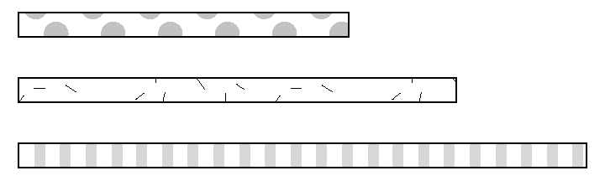
甲 公尺
乙 公尺
丙 公尺
3
－－－
5

4
－－－
5

？
(1)甲綵帶和乙綵帶一共長( )公尺。

(2) 丙綵帶比乙綵帶長( )公尺，丙綵帶長( )公尺。

1
－－－
5
(3) 丙綵帶比甲綵帶長( )公尺。

- 看圖算算看。(12分)
1. 右圖中的積木有多少個？

2. 如果堆3層需要多少個積木？

3. 如果堆5層需要多少個積木？

三、用 堆滿下圖中的長方形，一共要用多少個 ？（10分）

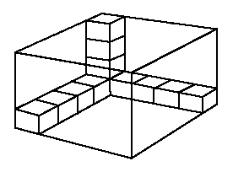
( )個

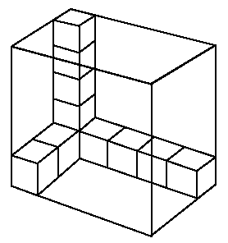

( )個

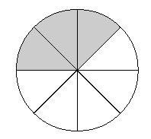
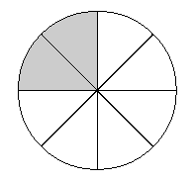
四、將一個披薩平分成8份。填填看，哪兩份會合成一個披薩。(16分)
3
8
4
8
6
8
2
8
甲
丙
乙
丁
1. 個披薩和( )

2. 個披薩和( )

3. 個披薩和( )

4. 個披薩和( )

五、用算式填充題把問題記下來，再做做
看。(18分)
- 學校有97顆球，平分給全校28個班級，每班可以分到幾顆球？剩下幾顆？

- 爸爸今年66歲，哥哥今年33歲，爸爸的歲數是哥哥的幾倍？

- 一條綵帶長75公分，每18公分剪成一段，共可剪成幾段？剩幾公分？

六、算算看，再把答案記下來。(18分)

- 2.
7
－－－
9

1
－－－
9

＋1
＝( )
2
5
－－－
8

3
－－－
8

－1
＝( )
2

3. 4.
＋
7
－－－
12

5
－－－
12

＝( )
4
1
－－－
4

3
－－－
4

＝( )
3
－

5. 6.
1
－－－
6

7
＝( )
10
＋
1
－－－
5

2－1
＝( )

七、用直式算算看，並驗算。(5分)
91÷27＝( )…( )

驗算：

